a&.ITAII

YAYASAN RUMAH SAK.IT BUDI R.c\HAYU
RUMAH SAKIT KATOLIK BUDI RAHAYU
JI Jerdral A. Yani No. 18 Telp. ( 0342) 80 l066, 802316, 807802 Fax. (0342) 804284, 806509
e-mail: rskbr:Zi>budirahavu.com www.budirohayu.com BLITAR - 66111

SURAT KRTERANEiltN

No. 029/0/ 13/RSKBR/VIl/2017

Yang bertandatangan dibawah ini :

Nam.a Jabatan Instansi
Ala.mat
dr. A.W. Soehapto, DHSM Direktur
Rumah Sakit Katolik Budi Rahayu

Jl. Jend. A Yani No. 18 Blitar

Dengan ini menerangkan bahwa :

Nama

NIM

Program Studi
Artisari Tri Mulyono

1512038

Pendiclikan Ners

STIKES Patria Husada Blitar

telah melaksanakan penelitian dengan tema Pengaruh Massage dengan Tehnik Effeurage terhadap Kenyamanan Pasien Imobilisasi di RS Katolik Budi Rahayu Blitar, pada tanggal 24 April- 14 Mei 2017

Demikian surat keterangan ini dibuat untuk dipergunakan sebagaimana mestinya.

Blitar, 18 Juli 2017
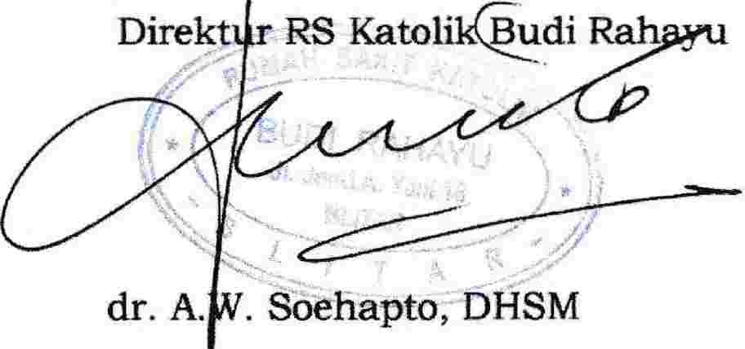

LEMBAR PERMOHONAN MENJADI RESPONDEN Yang bertandatangan dibawah ini, saya:
Nama : Artisari Tri Mulyono

Umur : 33 tahun

Alamat: Lk. Ngebrak RT 1 RW 1 Kel. Tawangsari, Kec. Garum, Kab. Blitar

Adalah mahasiswa program alih jenjang Sekolah Tinggi Ilmu Kesehatan Patria Husada Blitar. Hendak mengadakan penelitian yang berjudul “Pengaruh Massage dengan Tehnik Effleurage Terhadap Kenyamanan Pasien Imobilisasi Di Rumah Sakit Katolik Budi Rahayu Blitar”. Penelitian ini untuk mengetahui pengaruh massage tehnik effleurage terhadap kenyamanan pada pasien imobilisasi atau tirah baring.

Saya mohon kesediaan Bapak/Ibu/Saudara yang akan berpartisipasi dalam penelitian ini, untuk bekerjasama dalam pelaksanaan tindakan MTE dengan tidak mengganggu proses perawatan dan pengobatan yang sedang dijalani. Manfaat penelitian ini bagi Bapak/Ibu/Saudara adalah membantu memberikan atau meningkatkan kenyamanan. MTE adalah tindakan yang aman, sampai saat ini belum pernah ditemukan dan dilaporkan efek sampingnya.

Bila selama penelitian ini Bapak/Ibu/Saudara merasakan ketidaknyamanan, maka Bapak/Ibu/Saudara berhak menanyakan kembali atau berhenti dari penelitian ini. Peneliti berjanji akan menjunjung tinggi hak-hak Bapak/Ibu/Saudara dengan menjaga kerahasiaan data yang diperoleh. Data yang telah terkumpul hanya untuk keperluan penelitian. Peneliti juga menghargai keinginan Bapak/Ibu/Saudara untuk tidak berpartisipasi atau keluar kapan saja dalam penelitian ini.

Demikian penjelasan ini saya sampaikan, atas partisipasi Bapak/Ibu/Saudara, saya ucapkan terima kasih.

Blitar,...............2017
Hormat saya, Artisari Tri Mulyono

LEMBAR PERSETUJUAN MENJADI RESPONDEN

Peneliti telah menjelaskan tentang penelitian yang akan dilaksanakan dan saya mengerti bahwa tujuan penelitian ini adalah untuk mengetahui pengaruh massage tehnik effleurage terhadap kenyamanan pada pasien imobilisasi atau tirah baring di RSK Budi Rahayu Blitar. Saya mengerti bahwa keikutsetaan saya dalam penelitian ini sangat bermanfaat untuk pengembangan ilmu kesehatan khususnya perawatan.

Saya mengerti bahwa resiko yang akan terjadi sangat kecil, saya berhak untuk menghentikan keikutsertaan saya dalam penelitian ini tanpa ada hukuman atau kehilangan hak untuk diberikan pelayanan keperawatan yang professional. Saya mengerti bahwa seluruh data mengenai penelitian ini akan dijamin kerahasiaannya dan hanya digunakan untuk keperluan penelitian.

Dengan penuh kesabaran dan tanpa unsur paksaan dari siapapun, saya bersedia berpartisipasi dalam penelitian ini.

Blitar,................2017 (.................................)
Responden Penelitian

STIKES PATRIA HUSADA BLITAR
Standar Operating Procedure (SOP): Massage Tehnik Effleurage (MTE) (back masssage untuk pasien imobilisasi)
Pengertian | Memberikan gosokan punggung pasien pada daerah  superfisial dengan minyak atsiri (Setyawati,2015)
Indikasi | Memenuhi kebutuhan rasa nyaman dan mencegah luka tekan.
Kontraindikasi | Pasien dengan fraktur tulang iga, fraktur thorakal, luka bakar  atau luka terbuka.
Tujuan | 1. Mengurangi ketegangan otot, mengurangi nyeri akut atau  kronis, meningkatkan sirkulasi darah.  2. Meningkatkan relaksasi fisik dan psikologis, menenangkan sistem saraf, mengurangi stres, meningkatkan kualitas hidup.  3. Meningkatkan kondisi kulit, mengurangi pembengkakan.  4. Menginduksi aliran getah bening atau sirkulasi atau peredaran drah pada area yang di MTE.
Petugas | Perawat
Pengkajian | TTV  Kulit yang akan di MTE
Persiapan pasien | 1. Menjelaskan kepada pasien mengenai tujuan dan tindakan  yang akan dilakukan.  2. Memberikan posisi nyaman bagi pasien dan sesuai dengan prosedur tindakan yang akan dilakukan.
Persiapan alat | 1. Minyak herbal untuk masase (minyak atsiri)  2. Handuk
Persiapan  lingkungan | Memberikan lingkungan yang aman, nyaman dan menjaga  privasi pasien dengan menutup pintu atau tirai
Prosedur | 1. Bawa alat kedekat pasien  2. Mencuci tangan  3. Buka pakaian atas pasien  4. Atur posisi pasien miring ke kiri atau kanan  5. Tuangkan minyak atsiri ± 5cc ke tangan perawat.  Ratakan pada kedua telapak tangan agar hangat selama  30 detik.  6. Dengan jari-jari dan telapak tangan ratakan minyak ke permukaan punggung pasien dengan cara meluncur mengikuti kontur tubuh.

7. Lakukan masase eflurasi dengan ibu jari, tekanan
gerakan melingkar atau sirkular pada kanan dan kiri tulang punggung dari sakrum ke atas dan melingkar dengan telapak tangan pada punggung atas pasien atau skapula. Gerakan tangan ke bawah menuju sisi punggung. Masase area pada krista iliaka kanan dan kiri. Lakukan sebanyak 8-12 siklus atau 3-5 menit. Gerakan dilakukan perlahan dan kontinyu tanpa perlu mengangkat tangan dari kulit pasien.
8. Rapikan pasien
9. Kembalikan alat-alat ketempatnya
10. Mencuci tangan
11. Dokumentasikan pada status pasien tentang tindakan yang dilakukan dan respon pasien setelah tindakan dilakukan
Sumber rujukan | Sigalingging, Ganda. 2010. Buku Panduan Laboratorium  Kebutuhan Dasar Manusia. Jakarta: EGC  Setyawati, Emiliana Indah Eko. 2015. Tesis Pengaruh Massage Tehnik Effleurage Menggunakan Minyak Zaitun dan Minyak Atsiri Terhadap Insiden Luka Tekan Pasien Imobilisasi Di RSK. Jakarta: STIKes Sint Carolus

LEMBAR KUESIONER

I. DATA DEMOGRAFI

Hari/tanggal MRS : ........................................................................... Jam MRS : ........................................................................... No. Responden : .........................(diisi oleh peneliti)
Usia : ..........................tahun

Jenis kelamin : Laki-laki / Perempuan (*pilih dan lingkari) Pekerjaan : .......................................................................... Pendidikan terakhir : .......................................................................... Diagnosa MRS : .........................(diisi oleh peneliti)
Durasi Imobilisasi : ..........................................................................

II. KUESIONER KENYAMANAN

PETUNJUK PENGISIAN

1. Lingkarilah pada jawaban yang anda pilih.
2. Setiap pertanyaan hanya ada 1 pilihan jawaban.
3. Bila mengganti jawaban ( O ) lalu pilih jawaban lain.
4. Setiap pertanyaan disii, tidak boleh kosong.

NO. | Pernyataan | 4  Sangat setuju | 3  Setuju | 2  Tidak setuju | 1  Sangat Tidak setuju
1 | Nyeri punggung  mengganggu saya | 4 | 3 | 2 | 1
2 | Saya merasa rileks atau  santai atau nyaman | 4 | 3 | 2 | 1
3 | Saya merasa belum sehat | 4 | 3 | 2 | 1
4 | Saya bisa beristirahat | 4 | 3 | 2 | 1
5 | Saya mengalami sembelit | 4 | 3 | 2 | 1
6 | Saya memiliki perawat  yang membuat saya merasa diperhatikan | 4 | 3 | 2 | 1
7 | Ruangan ini membuat saya  takut | 4 | 3 | 2 | 1
8 | Saya merasa damai | 4 | 3 | 2 | 1
9 | Iman saya tidak memberi  saya ketenangan pikiran | 4 | 3 | 2 | 1
10 | Saya memiliki keluarga  yang membuat saya merasa diperhatikan | 4 | 3 | 2 | 1
11 | Tempat tidur saya terasa  tidak nyaman | 4 | 3 | 2 | 1
12 | Suhu ruangan ini terasa  sejuk | 4 | 3 | 2 | 1

13 | Tidak mudah makan dalam  posisi berbaring | 4 | 3 | 2 | 1
14 | Keluarga saya atau perawat  selalu membantu ketika saya membutuhkan bantuan | 4 | 3 | 2 | 1
15 | Saya tidak memiliki cukup  privasi | 4 | 3 | 2 | 1
16 | Pengobatan atau perawatan  yang saya dapatkan tidak bertentangan dengan norma  agama maupun sosial | 4 | 3 | 2 | 1
17 | Saya tidak bahagia ketika  saya sendirian | 4 | 3 | 2 | 1
18 | Saya memiliki cukup  informasi tentang hasil tes saya | 4 | 3 | 2 | 1
19 | Saya ingin sering  bertemu dokter untuk mengetahui perkembangan kesehatan saya | 4 | 3 | 2 | 1
20 | Saya tidak merasa  bergantung pada orang lain | 4 | 3 | 2 | 1

Data Umum Responden

No Jenis
Durasi
responden Kelamin Usia Pendidikan Pekerjaan Imobilisasi Diagnosa
1 P 57 SD IRT 3 CVA+DM
2 L 60 SD Pedagang 4 CVA Bleeding
3 L 85 SMA Pensiunan 8 CVA Bleeding
4 L 71 SD Petani 6 BP
5 P 58 SMP IRT 3 CVA
6 P 57 SD Petani 3 CVA
7 L 76 PT Pensiunan 18 CVA
8 L 63 SMP Wiraswasta 3 CVA Bleeding
9 P 69 SD IRT 3 HF
10 L 70 SD Pensiunan 4 ADHF
11 P 66 SD Petani 3 CA OVARI
12 P 70 SD Petani 5 CVA Bleeding
13 L 44 SMA Pekerja Lepas 6 CKR + SDH
14 P 77 SD IRT 5 BRONCHITIS
15 P 62 Tdk Sekolah IRT 5 MELENA

Tabulasi Skoring Kenyamanan Pasien Imobilisasi

No
Skor Jawaban Pertanyaan Sebelum Perlakuan MTE Total
responden 1 2 3 4 5 6 7 8 9 10 11 12 13 14 15 16 17 18 19 20
1 1 1 1 2 2 3 3 2 2 3 2 2 1 3 2 3 2 2 2 2 41
2 1 2 2 2 2 3 3 2 3 3 2 3 2 3 3 3 2 3 3 2 49
3 1 1 2 1 1 3 3 2 3 3 2 3 1 3 2 3 1 2 2 1 40
4 1 2 2 2 3 3 3 2 3 3 2 3 2 3 3 3 2 2 2 2 48
5 2 2 2 2 2 3 3 2 3 3 2 2 2 3 2 3 2 2 2 2 46
6 2 2 2 2 2 3 3 2 3 3 2 2 2 3 2 3 2 2 2 2 46
7 1 1 1 2 2 3 3 2 3 3 2 3 2 3 3 3 2 2 2 1 44
8 1 1 1 1 2 3 3 2 3 3 2 2 2 3 2 3 1 1 2 2 40
9 2 3 1 3 3 3 3 3 3 3 3 4 3 3 3 2 2 3 1 2 53
10 1 2 1 2 2 3 3 2 3 3 2 3 2 3 3 3 2 2 2 2 46
11 1 2 1 2 2 3 3 2 3 3 2 3 2 3 2 3 2 1 2 2 44
12 1 2 2 2 1 3 3 2 2 3 2 3 2 3 2 3 1 2 2 1 42
13 1 1 1 2 2 3 3 2 2 2 2 2 1 3 2 3 2 2 2 2 40
14 1 2 2 2 2 3 3 2 3 3 2 3 2 3 2 3 2 2 2 2 46
15 2 2 2 2 3 3 2 2 2 3 2 2 2 3 2 3 2 2 2 2 45

No
Skor Jawaban Pertanyaan Setelah Perlakuan MTE ke 1 Total
responden 1 2 3 4 5 6 7 8 9 10 11 12 13 14 15 16 17 18 19 20
1 2 3 2 3 2 3 3 3 3 3 3 3 2 3 2 3 2 2 2 2 51
2 2 3 2 4 2 3 3 3 3 3 3 3 2 3 3 3 2 3 3 2 55
3 2 3 2 3 1 3 3 3 3 3 3 3 1 3 2 3 1 2 2 1 47
4 2 3 2 3 3 3 3 3 3 3 3 3 3 3 3 3 2 2 2 2 54
5 3 3 2 3 2 3 3 3 3 3 3 3 2 3 2 3 2 2 2 2 52
6 3 3 2 3 2 3 3 3 3 3 3 3 2 3 2 3 2 2 2 2 52
7 2 2 1 2 2 3 3 2 3 3 2 3 2 3 3 3 2 2 2 1 46
8 3 3 2 3 2 3 3 3 3 3 3 3 2 3 2 3 1 2 2 2 51
9 2 3 1 3 3 3 3 3 3 3 3 4 3 3 3 3 2 3 1 2 54
10 2 3 2 3 2 3 3 2 3 3 3 3 2 3 3 3 2 2 2 2 51
11 2 3 2 2 2 3 3 2 3 3 2 3 2 3 2 3 2 1 2 2 47
12 2 2 2 2 1 3 3 2 2 3 2 3 2 3 2 3 2 2 2 1 44
13 2 2 1 3 2 3 3 2 2 2 3 3 1 3 2 3 2 2 2 2 45
14 2 3 2 3 2 3 3 3 3 3 3 3 2 3 2 3 2 2 2 2 51
15 2 2 2 3 3 3 3 2 2 3 3 2 2 3 2 3 2 2 2 2 48

3 3 3 2 3 1 3 3 3 4 3 3 3 2 3 2 3 1 2 2 1 50
4 2 3 3 3 3 3 3 3 3 3 3 3 3 3 3 3 2 3 3 2 57
5 3 3 2 3 2 3 3 3 3 3 3 3 2 3 2 3 2 2 2 2 52
6 3 3 2 3 2 3 3 3 3 3 3 3 2 3 2 3 2 3 3 2 54
7 2 2 2 2 2 3 3 2 3 3 2 3 2 3 3 3 2 2 2 1 47
8 3 3 3 3 2 3 3 3 3 3 3 3 2 3 2 3 2 2 2 2 53
9 3 3 2 3 3 3 3 3 3 3 3 4 3 3 3 3 2 3 2 2 57
10 2 3 2 3 2 3 3 3 3 3 3 3 2 3 3 3 2 2 2 2 52
11 3 3 2 2 2 3 3 3 3 3 3 3 2 3 2 3 2 2 2 2 51
12 3 2 2 3 1 3 3 2 3 3 3 3 2 3 2 3 2 2 2 2 49
13 3 2 2 3 2 3 3 2 2 2 3 3 2 3 2 3 2 2 2 2 48
14 3 3 3 3 2 3 3 3 3 3 3 3 3 3 2 3 2 3 3 2 56
15 3 3 2 3 3 3 3 3 2 3 3 3 2 3 2 3 2 2 2 2 52

3 3 3 2 3 3 3 4 3 4 3 3 3 3 3 2 3 1 3 3 2 57
4 3 3 3 3 3 3 3 3 3 3 3 3 3 3 3 3 2 3 3 3 59
5 3 3 3 3 3 3 3 3 3 3 3 3 2 3 2 3 2 3 3 2 56
6 3 3 3 3 3 3 3 3 3 3 3 3 2 3 2 3 2 2 3 2 55
7 3 3 2 3 2 3 3 3 3 3 3 3 2 3 3 3 2 2 3 1 53
8 3 3 3 4 2 3 4 3 4 3 3 3 3 3 2 3 2 3 3 2 59
9 3 3 3 3 3 3 3 3 3 3 3 4 3 3 3 3 2 3 3 2 59
10 3 3 2 3 2 3 3 3 3 3 3 3 3 3 3 3 2 2 2 2 54
11 3 3 2 3 2 3 3 3 3 3 3 3 3 3 2 3 2 2 2 3 54
12 3 3 2 3 2 3 3 3 3 3 3 3 3 3 2 3 2 2 3 2 54
13 3 3 3 3 2 3 3 3 2 3 3 3 3 3 2 3 2 2 3 2 54
14 3 3 3 3 3 3 3 3 3 3 3 3 3 3 2 3 2 3 3 2 57
15 3 3 2 3 3 3 3 3 3 3 3 3 2 3 2 3 2 3 3 2 55

Lampiran 8

Uji Statistik

Tests of Normality
 | Kolmogorov-Smirnova |  |  | Shapiro-Wilk
 | Statistic | df | Sig. | Statistic | df | Sig.
SBLMMTE MTEIII | ,160  ,172 | 15  15 | ,200*  ,200* | ,930  ,901 | 15  15 | ,273  ,099

Paired Samples Test
 | Paired Differences |  |  |  |  | t | df | Sig. (2-tailed)
 | Mean | Std. Deviation | Std. Error Mean | 95% Confidence Interval of the  Difference
 |  |  |  | Lower | Upper
Pair 1 SBLMMTE - MTEIII | -11,400 | 3,602 | ,930 | -13,394 | -9,406 | -12,259 | 14 | ,000

Count
FISIK * USIA Crosstabulation
 | USIA |  | Total
 | <=60 | >60
6  7  8  FISIK 9  10  11  12  Total | 0 | 2 | 2
 | 2 | 1 | 3
 | 0 | 3 | 3
 | 1 | 1 | 2
 | 2 | 1 | 3
 | 0 | 1 | 1
 | 0  5 | 1  10 | 1  15

Count
 | JENISKELAMIN |  | Total
 | LAKI-LAKI | PEREMPUAN
12  13  PSIKOSPIRITUAL  14  15  Total | 1 | 1 | 2
 | 0 | 2 | 2
 | 6 | 4 | 10
 | 0  7 | 1  8 | 1  15

PSIKOSPIRITUAL * JENIS KELAMIN Crosstabulation

Count
LINGKUNGAN * PENYAKIT Crosstabulation
 | PENYAKIT |  |  |  |  | Total
 | NEUROSENSORIK | KARDIOVASKU LAR | PENYAKIT PARU | KANKER | MELENA
10  11  LINGKUNGAN 12  13  16  Total | 2 | 0 | 0 | 0 | 0 | 2
 | 4 | 0 | 0 | 0 | 1 | 5
 | 1 | 0 | 1 | 1 | 0 | 3
 | 2 | 1 | 1 | 0 | 0 | 4
 | 0  9 | 1  2 | 0  2 | 0  1 | 0  1 | 1  15

Count
SOSIAL * PENDIDIKAN Crosstabulation
 | PENDIDIKAN |  |  |  |  | Total
 | TDK SEKOLAH | SD | SMP | SMA | PT
9  10  SOSIAL  11  13  Total | 0 | 1 | 1 | 1 | 0 | 3
 | 0 | 2 | 0 | 0 | 1 | 3
 | 1 | 5 | 1 | 1 | 0 | 8
 | 0  1 | 1  9 | 0  2 | 0  2 | 0  1 | 1  15

Count
 | USIA |  | Total
 | <=60 | >60
9  10  SOSIAL  11  13  Total | 0 | 3 | 3
 | 0 | 3 | 3
 | 4 | 4 | 8
 | 1  5 | 0  10 | 1  15

SOSIAL * USIA Crosstabulation

SEKOLAH TINGGI ILMU KESEHATAN PATRIA HUSADA BLITAR Ijin Mendiknas No. I 80/D/0/2006
Program Studi : Pendidikan Ners
D-3 Kebidanan
n.Sudanco Supriyadi 168 Blitar
Telp.Faks. 0342-814086
surel : stikespbblitar@gmail.com
laman: www.stikespatriahusadablitar.ac.id

FORMAT BIMBINGAN SKRIPSI/KTI MAHASISWA STIKes PATRIA HUSADA BLITAR

am Mahasiswa : .Af.\1'.� J�-{.-��'(:'.�? .
Skripsi/KTI '. :;J;.�::�9:�q�::ifum:J����:;���::��:�
-�,� .. Jf!'1.c?r:•. .l��?!�.�?1·.. P.1•• �h .. ��.'! .
. �.. ��.. �i ..
���N
��� .

No Haril Materi Bimbingan Taoda Tangao
tanggal Pembimbing 1 Pembimbing
2
l ;lh iot 13-tml?\t\
5

'2. fhft

Ql.('l '91� J

. ,;
•

�

�- --wh

\?-
,, v1Y
3 .

� �13 'l
,, ll>Al3 I - ISA.S
�
�\v.Ol,�\u'I �

5 ').2h °' ��,'p_� eAi
I- � �
-�u.�'ou.v-- �
n
-P;� 3 r IJ
- '(o��� ��
- �ruvvm \A,�
��
(p. :J.�1, \i) �,-bi,\� G?utt\01\or
�cl'tf).t1"

cJfe

)
r1t �

'i.·
gy.

rl-1
UJl?I" .
r <
� V�o,.I" �fb\'-0 "'

No Harl/ Materi Bimbingan
----

TandaTan an
tanggal Pembimbing Pembimbing Penguji

1Z�m1�

1,::;/C, I';)
--· 1 l

\i-a"' � \-\vi.¥'\
�

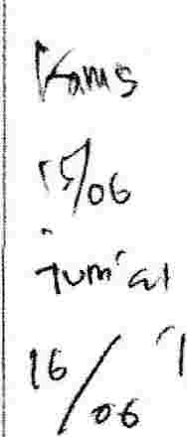

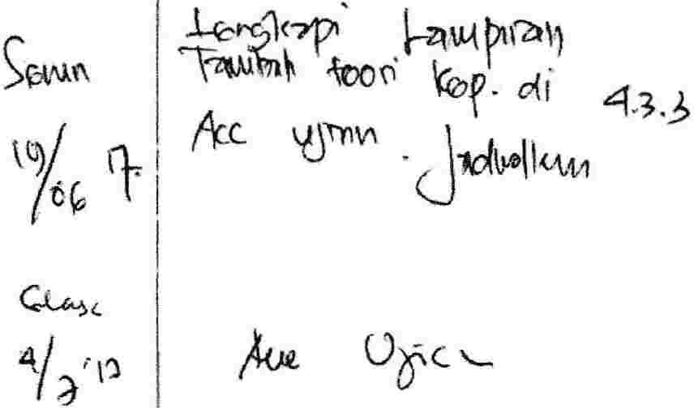

-�t'1� �.fefwl.,.
- �'?f�futown

Fdcu - �vi&i' � J.. .i: &ab 1 ( tl!P5)
I� t"l'+- - t:ef€.£-tattJ.<;vl\

�el\lh �-
Wr r-1-

do� MJP. / �Jti}·
t'll/t�

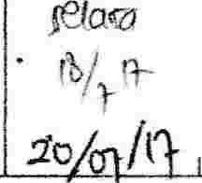A�.J� y.-,

I h-� -------

I <f£r

SEKOLAH TINGGI ILMU KESEHATAN PATRIA HUSADA BLITAR Ijin Mendiknas No. 180/D/0/2006
Program Studi : Pendidikan Ners
D-3 Kebidanan
JI.Sudanco Supriyadi 168 Blitar
Telp.Faks. 0342-814086
sure! : �tikesphblitar@gmail.com laman : www .stikespatriahusadablitar.ac. id

FORMAT BIMBINGAN SKRIPSI MAHASISWA STIKes PATRIA HUSADA BLITAR

Nama Mahasiswa
NIM
Judul SKRIPSI

.: ··1A�i�£-otis3°oi'r-i tP.i ttluL-�o .
; ::�m��::8�:��::�::1#���::$:f(1�:0i�:::
.. T�.....4�p �Q.�q_, ,tq.'8�... l��!4� �! ..
. . ���� ���t �} �(. ��� ..fX.i�� .

No Harl/
tanggal
Materi Bimbingan

t({5) - � Q:eiiorer

'�" l:e��•
I
r;ar,,co.fL !4i€
j Tanda Tan an
Pembimbing Pembimbing
t l

Penguji

I
\3/� q 1. <ro� ( Q\l)
I- CQ.'1�\0-0�ie-r \'or\a��w,
I
\l<wK\ ,�I�
"'i rl' I ""'- �= """ #-!
1)1< ft - �-fu.. ·��J ---•
' /#�-· rv� .

pu-f'-vE>�
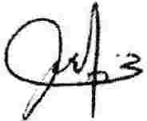µ,,�.

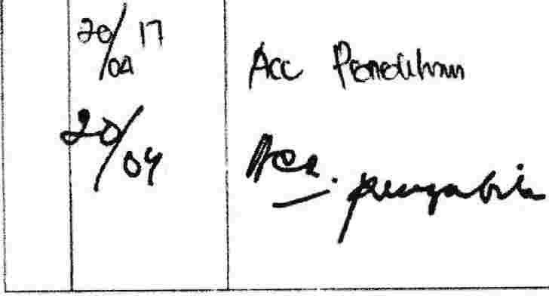

Lampiran 10

Dokumentasi Penelitian

